Санкт-Петербургский колледж информационных технологий

МДК 03.01

«Технология разработки программного обеспечения»

**отчёт**

по практической работе №2

Выполнил студент 474 гр.:

Черных Артём

Преподаватель:

Фомин А.В.

Санкт-Петербург 2020

Для начало создадим интерфейс программы калькулятор:

1. Запустите Glade (дизайнер графических интерфейсов) и создадите проект.

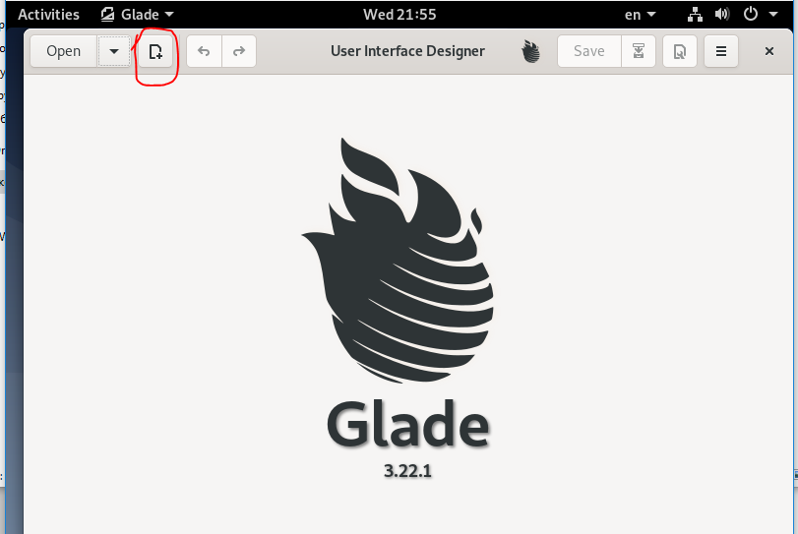

Черных Артём

1. Откройте меню Top Levels и выберите пункт GtkWindow для создания нового пустого окна.

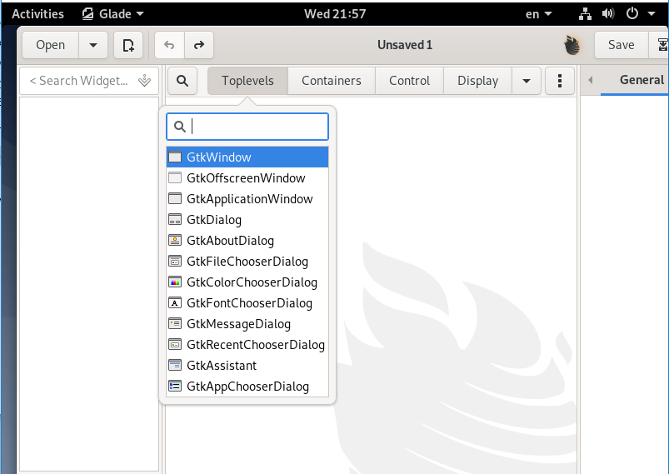

Черных Артём

1. В итоге у вас должно выглядеть примерно так, за исключением количества функционала.

Черных Артём

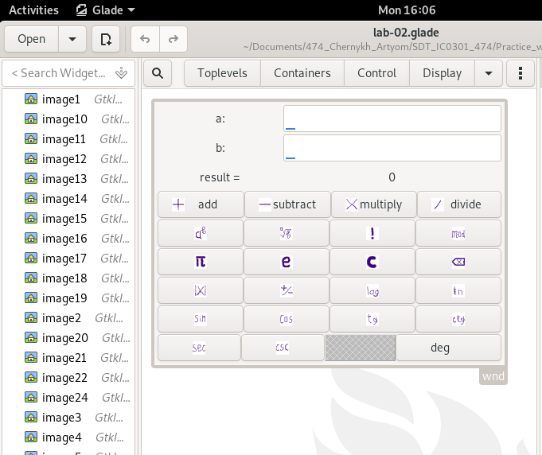

* 1. Где внутри window состоит из главного «бокса» GtkBox – 1, в который входят остальные GtkBox – 3(содержит кнопки) и GtkGrid -2 (содержит поля для ввода (GtkEntry) и подписи (GtkLabel) полей и подпись для результата).

Черных Артём

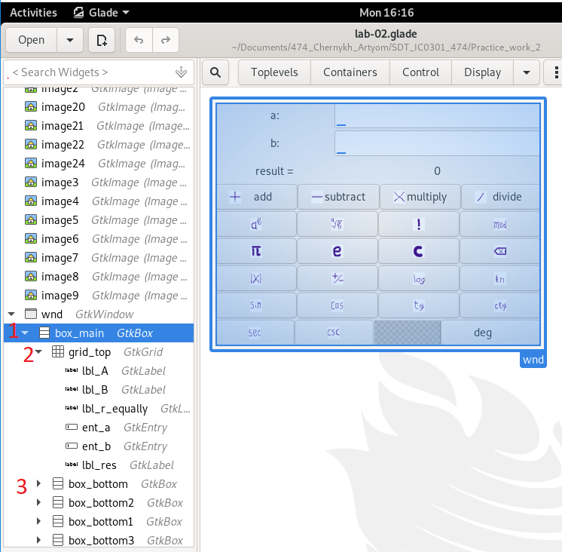

* 1. Кнопки состоят из картинок(image) и надписи(Label with optional image). Обязательно не забудьте поставить галочку напротив «Always show image», иначе не увидите картинку на кнопки.

Черных Артём

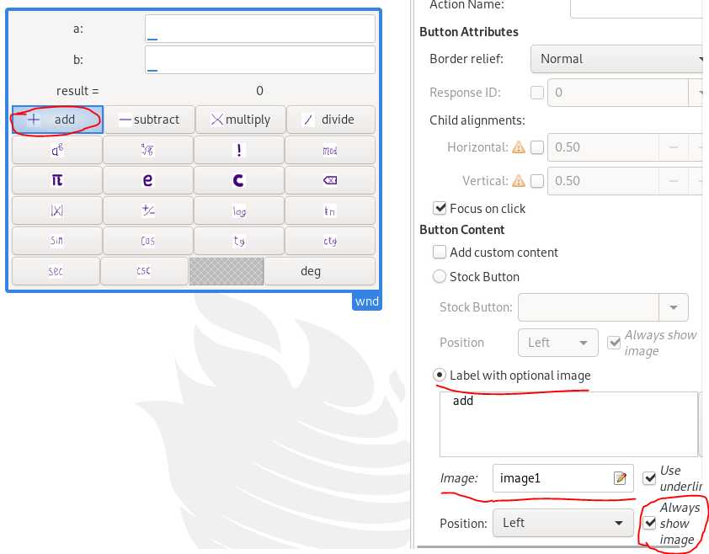

* + 1. Настройка возможности установки изображения на кнопку.
       1. Нажмите на значок.

Черных Артём

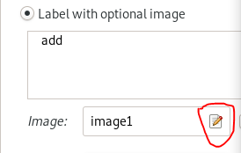

* + - 1. Если уже ранее создавали изображение, можете выбрать из списка, иначе нажмите на «New» и «OK».

Черных Артём

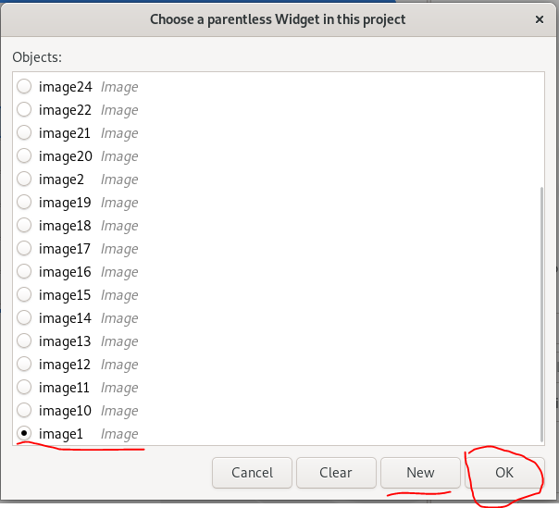

* + - 1. В списке слева появится «image1».

Черных Артём

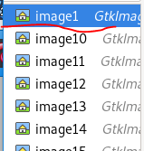

* + 1. Вы можете в General(рисунок 3.2.2.1) выбрать картинку как по умолчанию Icon Name(рисунок 3.2.2.2), либо выбрать из файла свой File Name(рисунок 3.2.2.3).

Черных Артём

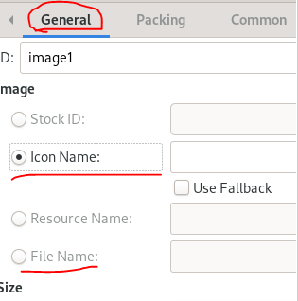

Рисунок 3.2.2.1 – General

Черных Артём

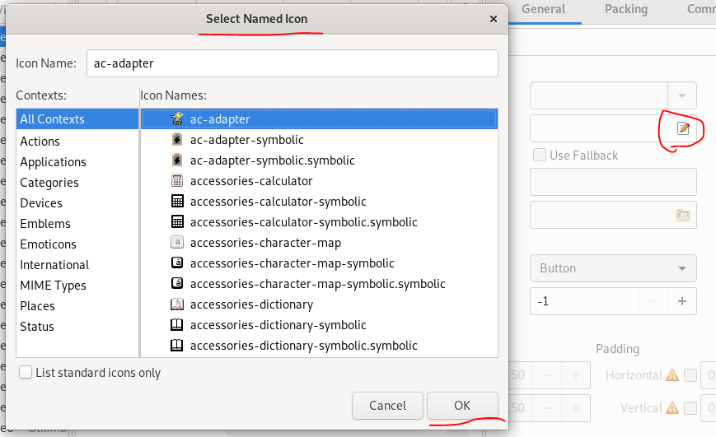

Рисунок 3.2.2.2 – По умолчанию картинка

Черных Артём

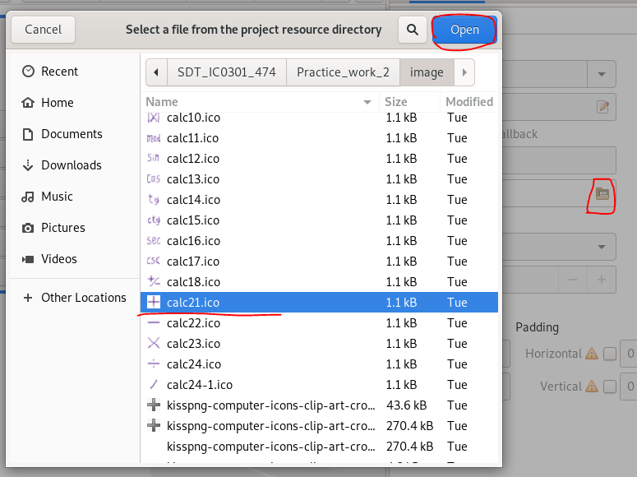

Рисунок 3.2.2.3 – Своя картинка

Программная часть приложения «Калькулятор».

1. Откройте текстовый редактор и наберите программный кода на языке Lua(рисунок 4.1 – 4.7).

Черных Артём

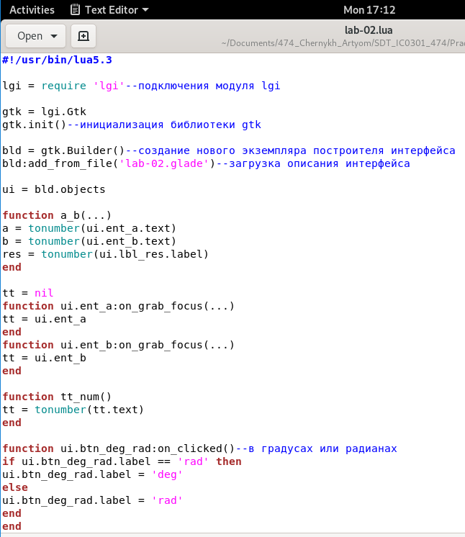

Рисунок 4.1 – Подключение к файлу и повторяющиеся функции

Черных Артём

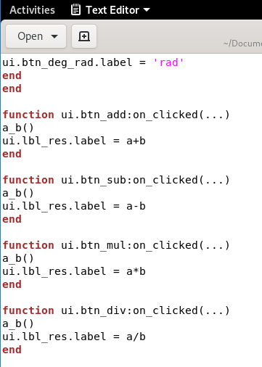

Рисунок 4.2 – Функции для работы кнопок

Черных Артём

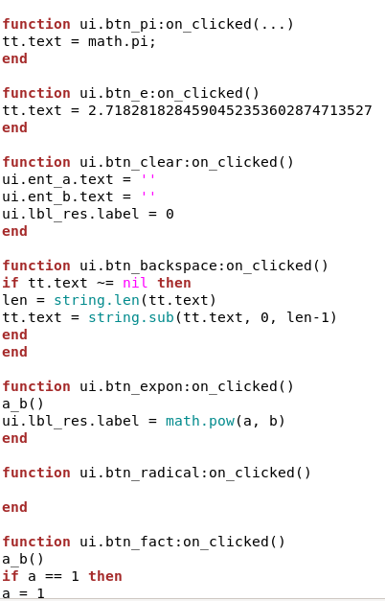

Рисунок 4.2 – Функции для работы кнопок

Черных Артём

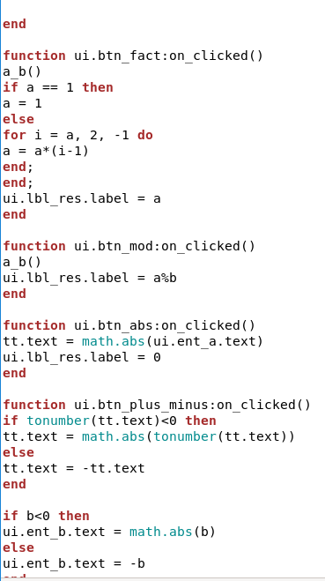

Рисунок 4.3 – Функции для работы кнопок

Черных Артём

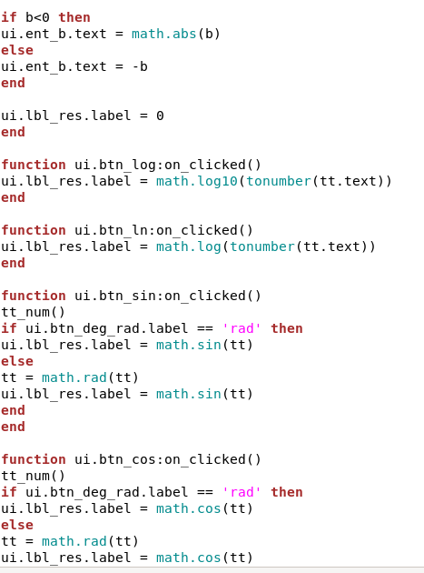

Рисунок 4.4 – Функции для работы кнопок

Черных Артём

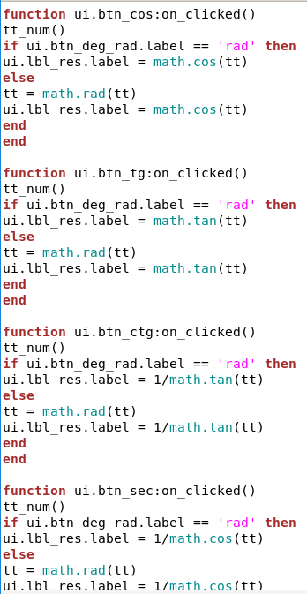

Рисунок 4.5 – Функции для работы кнопок

Черных Артём

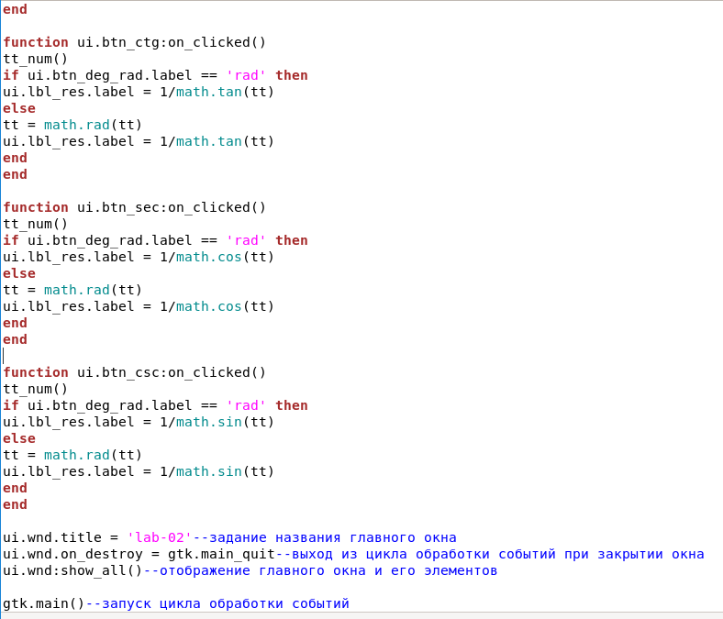

Рисунок 4.7 – Функции для работы кнопок и выход из программы

Программа в работе

1. Запуск файла с программой.

Черных Артём

